Ontwerprapport
Save Energy Leiden
Dennis Wagenaar
18-03-10
v 0.4

Inhoudsopgave
Inleiding 3
1 Grafisch Ontwerp 4
1.1 De website 4
1.2 Header 5
1.3 Menu 5
1.4 Content 6
1.5 Footer 6
1.6 Kleuren en lettertypes 7
2 Functioneel Ontwerp 8
2.1 Menu structuur 8
2.1 Breadcrumbs 8
2.2 Zoeken 8
2.3 Vlekkenplan 9

Inleiding
In dit document wordt de website zowel grafisch als technisch besproken. Zo wordt bijvoorbeeld uitgelegd voor welke kleuren en lettertypes er zijn gekozen en hoe de navigatie in elkaar zit.
De uiteindelijke website zal aan de hand van dit document worden gemaakt.

1 Grafisch Ontwerp

1.1 De website
De website heeft een breedte van 800 pixels, en een hoogte die zich aanpast aan de hoeveelheid content op de website. Voor deze afmetingen is gekozen omdat iedereen met een scherm groter dan 800x600 de website op volle breedte kan zien, en het publiek met een kleiner scherm erg klein is.
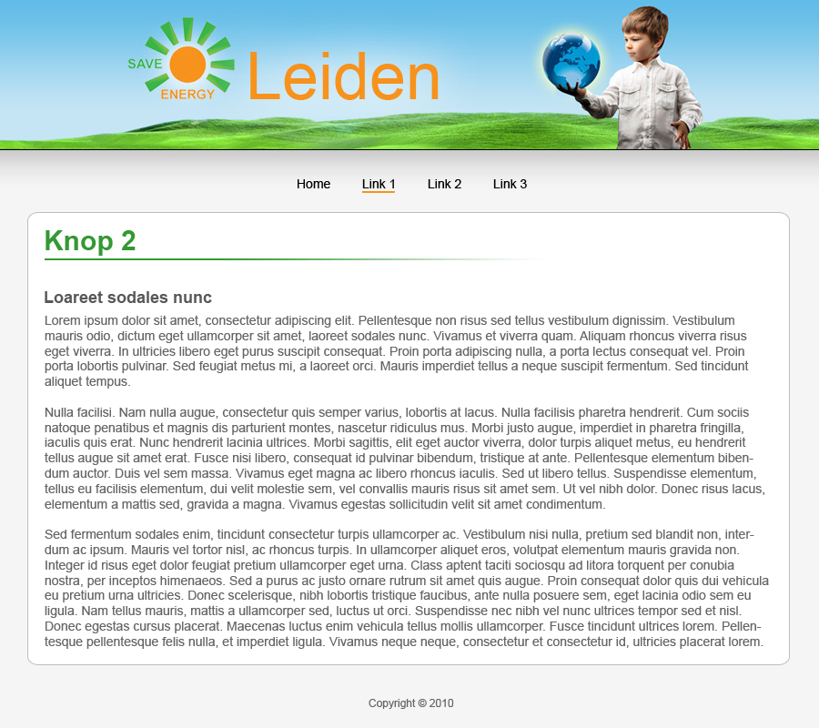
De afbeelding hierboven toont de website in zijn geheel. De website zal gecentreerd op de pagina verschijnen zodat de aandacht naar het midden van het scherm wordt getrokken. Het idee is dat er zo meer gefocussed kan worden op een kleiner deel van het scherm, en dat, met de rustige uitstraling van de site zelf, het niet te druk zal ogen.

1.2 Header
De header is vrijwel een kopie van de header van de projectsite “ict4saveenergy.eu”. Hiervoor is gekozen omdat het zo een duidelijke link legt tussen de twee sites. De enige aanpassing is dat de header wat kleiner is gemaakt, het “Save Energy” logo naar links is verplaats, en er “Leiden” achter is getypt. Ik heb voor “Leiden” gekozen voor de oranje kleur van “Energy”, omdat het door de groene kleur niet erg eruit zou springen, blauw niet erg mooi stond, en een andere kleur niet binnen het geheel zou passen.

1.3 Menu
Het menu is simpel en overzichtelijk gehouden. Simpele tekstknoppen, waarbij de knop van de actieve pagina wordt onderstreept met een oranje lijn wordt onderstreept. Zo zal voor de gebruiker meteen duidelijk zijn op welke pagina hij zich bevindt.

1.4 Content
Om de content van de pagina duidelijk over te laten komen, is ervoor gekozen om het te weergeven in een apart vak. Dit witte vak onderscheidt zich met een grijze lijn van de lichtgrijze achtergrond.
Als eerste valt de groene titel op. Deze titel draagt dezelfde naam als de pagina waarop de gebruiker zich vindt, zodat nog wat duidelijker wordt wat de gebruiker aan content kan verwachten. Er is gekozen voor een groene tekstkleur omdat het een rustige maar opvallende uitstraling heeft, en de groene lijn eronder onderscheidt de paginatitel van de werkelijke content.
De content zelf, tekst in dit geval (maar dit kan ook bestaan uit een afbeelding of iets dergelijks), heeft een wat donker grijze kleur. Dit komt iets minder hard over dan zwart, maar spreekt toch nog de gebruiker aan. De kopjes zien er wat donkerder uit, maar hebben toch dezelfde kleur. Dit komt omdat het lettertype wat groter en dik gedrukt is. Met een goede benaming zal snel duidelijk worden waar de rest van de inhoud over gaat.

1.5 Footer
De footer is simpel gehouden om zo de rustige uitstraling vast te houden tot het eind. Op het moment staat er alleen nog een copyright melding in, maar dit kan worden uitgebreid met tekst en eventueel links en kleine afbeeldingen. De footer is net als het menu gecentreerd op de pagina, en net als de content weergeven in een grijs lettertype.

1.6 Kleuren en lettertypes
De website bestaat uit de volgende kleuren en lettertypes:
Onderdeel Lettertype Extra Grootte Kleur
Menu knoppen: Arial 14px #000000
Menu Onderstreping: 2px #f7921c
Paginatitel: Arial Bold 30px #339933
Paginatitel onderstreping Gradient 2px #339933 – #ffffff
Kopjes: Arial Bold 18px #666666
Inhoud: Arial 14px #666666
Footer: Arial 12px #666666
Achtergrond Shadow1 #f5f5f5
Content veld Ronde hoeken #ffffff
Omlijning content veld 1px #bdbdbd
1 Inner shadow: opacity=24%, distance=11px, size=38px, angle=90°

2 Functioneel Ontwerp

2.1 Menu structuur
De navigatiestructuur van de website is eenvoudig gehouden. Er zijn op het moment 4 knoppen aanwezig, waarvan er 1 altijd naar de hoofdpagina zal verwijzen.
Website – Home → Home
– Link 1 → Pagina 1
– Link 2 → Pagina 2
– Link 3 → Pagina 3
Het aantal knoppen is uit te breiden, maar meer dan 6 (naast de Home-knop) wordt afgeraden omdat het dan steeds onoverzichtelijker zal worden.

2.1 Breadcrumbs
Breadcrumbs zijn zeker mogelijk, maar zijn niet in het ontwerp laten zien. Dit is omdat de structuur zo simpel is dat, behalve de paginatitel, verdere breadcrumbs niet nodig zijn. Het is de bedoeling dat achter elke link in het menu 1 pagina staat, breadcrumbs zijn daardoor overbodig. Mocht het zo zijn dat er een diepere structuur ontstaat na verdere uitbreiding van de website, dan is het mogelijk om de paginatitel om te zetten naar een breadcrumb; “Pagina titel 1 → Pagina titel 2 (huidige pagina)”.

2.2 Zoeken
Omdat de website een simpele structuur heeft is ervoor gekozen om geen zoekfunctie te implementeren. Ik denk dat alles makkelijk te vinden zal zijn, en dat een zoekfunctie niet echt nodig is.

2.3 Vlekkenplan
Hieronder een vlekkenplan van de pagina indeling. Deze indeling zal voor elke pagina worden gebruikt. De enige variabele is de hoogte van het content vak, deze past zich aan aan de hoeveelheid content die erin staat.


